基于Simulink的转速、电流双闭环直流调速系统的

建模与仿真
姚力瑗，刘浩刚

摘 要：本文主要阐述了基于Simulink的转速、电流双闭环直流调速系统的建模与仿真。首先从组成、结构、工程设计步骤介绍了转速、电流双闭环控制的直流调速系统的基本原理，然后从理论上进行建模，对电流环、转速环调节器分别进行校正，分析其动态跟随性能和抗扰性能，再基于MATLAB的Simulink模块进行仿真，对动态跟随性能、抗扰性能、跟随信号进行分析。
关键词：双闭环 直流调速系统 动态跟随 抗扰 校正

Based on Simulink's speed and current double closed-loop DC speed regulation system Modeling & Simulation
Yao Liyuan, Liu Haogang

Abstract:This paper mainly expounds the modeling and simulation of the speed and current double closed-loop DC speed regulation system based on Simulink. Firstly, the basic principles of the DC speed regulation system with double closed-loop control of speed and current are introduced from the steps of composition, structure and engineering design, and then the current loop and speed loop regulator are calibrated theoretically, and their dynamic following performance and anti-interference performance are analyzed respectively, and then the dynamic following performance, anti-interference performance and anti-interference performance are analyzed based on the Simulink module of MATLAB.
Keywords: Double closed-loop, DC speed regulation system ,dynamic follow-up ,anti
-disturbance ,correction
1 基本原理(Basic principle）
转速、电流双闭环控制的直流调速系统是静、动态性能优良、应用最广的直流调速系统。
1.1组成
为了使转速和电流两种负反馈调节系统分别起作用，可在系统中设置两个调节器分别调节转速和电流，即分别引入转速负反馈和电流负反馈。两者之间实行嵌套连接。在本系统中，转速调节器的输出当作电流调节器的输入，电流调节器的输出去控制电力电子变换器UPE，最终实现对直流电动机的控制，如图1所示。
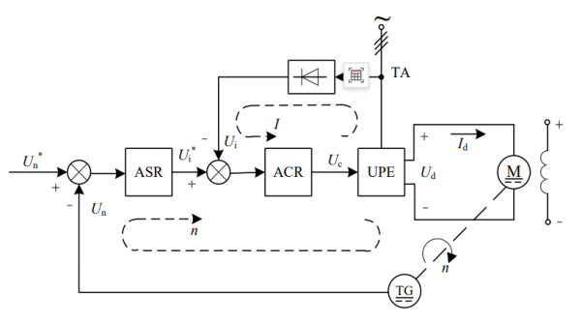
图1 转速、电流双闭环直流调速系统结构
从闭环系统结构上看，电流环负反馈调教系统在里面，称作内环；转速环负反馈调教系统在外边，称作外环。这样就构成了转速、电流双闭环直流调速系统。
1.2结构
一般来说，在最大电枢电流受限制的情况下，尽量发挥直流电动机的过载能力，使电力拖动控制系统以尽可能大的加速度起动。当直流电动机达到稳态转速后，电流应快速下降，保证输出转矩与负载转矩平衡，电动机进入稳定运行状态。
为了获得良好的静、动态性能，转速和电流两个调节器一般都采用 PI调节器，这样构成的双闭环直流调速系统的电路原理图示于图2。图中标出了两个调节器输入输出电压的实际极性，它们是按照电力电子变换器的控制电压Uc为正电压的情况标出的，并考虑到运算放大器的倒相作用。
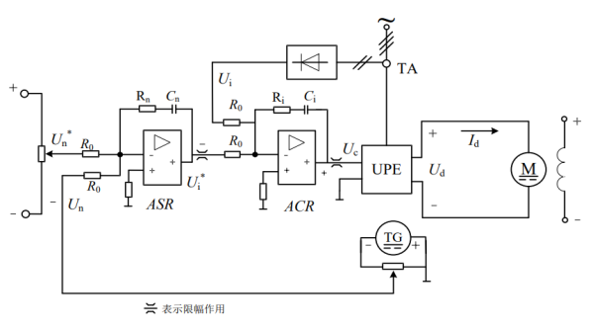
图2 转速、电流双闭环直流调速系统电路原理
1.3工程设计步骤
双闭环调速系统动态校正的设计与调试是按先内环后外环的顺序进行的。工程设计的步骤如下：
（1）先从电流环开始，对已知系统的固有特性做恰当的变换和近似处理，以简化调节器结构。
（2）按照控制对象确定电流调节器的类型，按动态性能指标要求确定电流调节器的参数。
（3）在动态过程中可以认为外环对内环几乎无影响，而内环则是外环的一个组成环节。所以在电流环设计完成后，把电流环等效成转速环（外环）中的一个环节，再用同样的方法设计转速环。
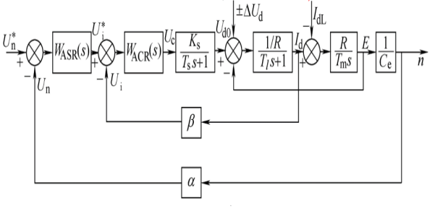
图3 双闭环直流调速系统动态结构图

2 理论建模（Theoretical modeling）
2.1电机参数
反电动势系数$C_{e}=0.1459Vmin/r$，电磁时间常数$T_{l}=0.0144s$，机电时间常数$T_{m}=0.18s$，电阻$R=2$Ω，PWM变换器开关频率为8kHz，放大增益$K_{s}=107.5$，转速反馈系数$α=0.002$。
2.2电流调节器的设计
2.2.1确定时间常数
（1）整流装置滞后时间常数T_{s}。开关频率为8kHz，则滞后时间常数为T_{s} = 1 / 8000 = 0.000125s
（2）电流滤波时间常数T_{oi}。通常与电流滤波器的设计有关，它决定了电流波形的平滑程度。在一般情况下，电流滤波时间常数T_{oi}可以取为PWM变换器滞后时间常数Ts的1到2倍，Ts为0.000125s，则T_{oi}可以取为0.000125s到0.00025s之间的某个值。为了简化计算，取T_{oi}=0.0002s。
（3）电流环小时间常数T_{∑i}。按小时间常数近似处理，取T_{∑i} = T_{s}+ T_{oi}=0.000125s+0.0002s=0.000325s。
2.2.2电流调节器的结构与参数选择
1、按照典型Ⅰ型系统校正
a.电流环的简化
电流环初始动态结构如图4-a所示。
把给定滤波和反馈滤波同时等效地移到环内前向通道上，再把给定信号改成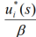，则电流环便等效成单位负反馈系统，如图4-b所示。
T_{s}和 T_{oi}一般都比T_{l}小得多，可以近似为一个惯性环节，其时间常数为 T_{∑i} = T_{s}+ T_{oi}。简化的近似条件为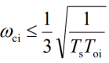。
电流环最终简化成图4-c。
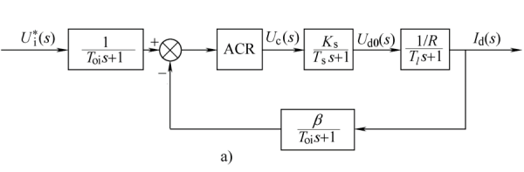
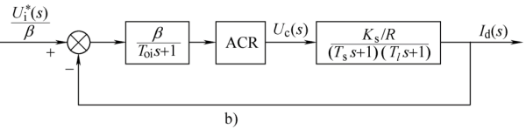
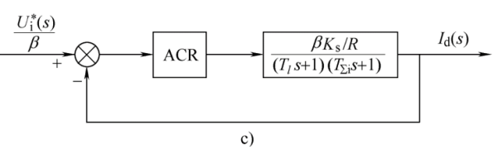
图4 I型校正电流环动态结构
b.电流调节器的参数
电流调节器选用PI型，其传递函数为：$W_{ACR}(S)=\frac{K_{i}(τ_{i}s+1)}{τ_{i}s}$
其中有两个参数需要选择，分别是K_{i}（电流调节器的比例系数），τ_{i}（电流调节器的超前时间常数）。
将电流调节器传递函数化为PI形式$W_{ACR}(S)=K_{p'}+\frac{K_{i'}}{s}$对比$W_{ACR}(S)=K_{i}+\frac{K_{i}}{τ_{i}s}$得出：$K_{p'}$=$K_{i}$，$K_{i'}$=$\frac{K_{i}}{τ_{i}}$
则电流环开环传递函数为
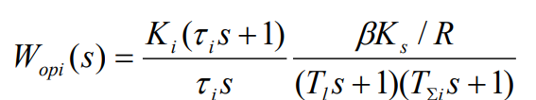
为提高快速性，用调节器零点消去控制对象中大的时间常数极点，因为T_{l}>>T_{∑i}，选择τ_{i}= T_{l}=0.0144s。
此时电流环开环传递函数变为
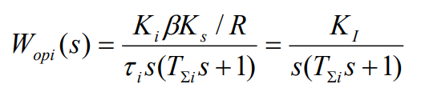
$K_{i}$=$K_{I}\frac{τ_{i}R}{βK_{s}}$
接下来通过具体选择K_{I}来得出参数K_{i}，根据截止频率和相角裕度相关式得出K_{I}值的抉择会带来快速性和稳定性之间的矛盾，即K_{I}值越大，系统响应越快，但越不稳定。所以应该根据工艺具体需求进行选择。
电流环闭环传递函数为
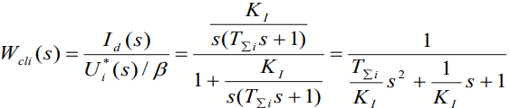
降阶近似为
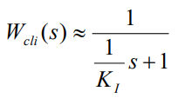
电流环在转速环中等效为
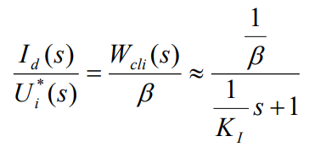
参数关系K_{I}T_{∑i} | 0.25 | 0.5 | 1.0
K_{I} | 769.2 | 1538.5 | 3076.9
参数K_{i} | 4.12 | 8.24 | 16.48
参数τ_{i} | 0.0144 | 0.0144 | 0.0144
$K_{p'}$=$K_{i}$ | 4.12 | 8.24 | 16.48
$K_{i'}$=$\frac{K_{i}}{τ_{i}}$ | 286.11 | 572.22 | 1144.44
阻尼比 | 1.0 | 0.707 | 0.5
超调量 | 0% | 4.3% | 16.3%
上升时间 | ∞ | 4.7T | 2.7T
峰值时间 | ∞ | 6.2T | 3.2T
相角稳定裕度 | 76.3° | 65.5° | 51.8°
快速性 | 最慢 | 折中 | 最快
稳定性 | 最稳定 | 折中 | 不稳定
电流环  等效 | $$\frac{20}{0.0013s+1}$$ | $$\frac{20}{0.0006s+1}$$ | $$\frac{20}{0.0003s+1}$$
电流的闭环控制把双惯性环节的电流环控制对象近似地等效成只有较小时间常数的一阶惯性环节,加快了电流的跟随作用。
2、按照典型Ⅱ型系统校正
a.电流环的简化
等效成单位负反馈系统的电流环动态结构如图5-a所示。
因为$T_{l}$=0.0144>>$T_{\sum{i}}$=0.000325,两个惯性环节时间常数相距较大，满足近似条件$w_{ci}≥\frac{3}{T_{l}}$，所以大惯性环节近似成为积分环节，电流环最终简化成图5-b。
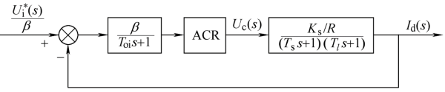
a)
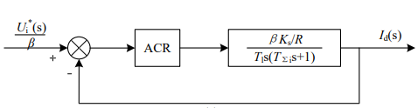
b)
图5 II型校正电流环动态结构
b.电流调节器的参数
从稳态要求上看，为了实现电流无静差，以得到接近理想的起动和制动特性，在电压扰动作用点前面必须有一个积分环节，它应该包含在电流调节器ACR中，而在扰动作用点后面已经有了一个积分环节，因此电流环开环传递函数应有两个积分环节，所以应该设计成典型Ⅱ型系统。但是从动态要求上看，典型Ⅱ型系统超调量大，不满足电流环对跟随性能指标的要求。为了解决这个问题，可在电流给定之后加人低通滤波。
电流调节器同样选用PI型，其传递函数为：$W_{ACR}(S)=\frac{K_{i}(τ_{i}s+1)}{τ_{i}s}$
此时电流环开环传递函数变为
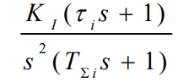，校正后的电流环动态结构图如图6所示。
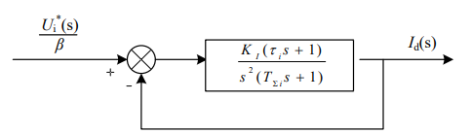
图6校正后的II型电流环动态结构图
其中有两个参数需要选择，分别是K_{i}（电流调节器的比例系数），τ_{i}（电流调节器的超前时间常数）。
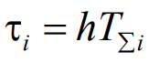
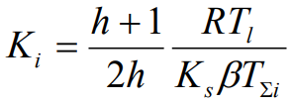
无特殊要求时，一般选择频宽h=5。
所以得出τi=0.001625，Ki=9.89。由此得出$K_{p'}$=$K_{i}$= 9.89，$K_{i'}$=$\frac{K_{i}}{τ_{i}}$= 6086.15。
但查表得h=5时电流超调量达到37.6%，不能满足电流环对跟随性能指标的要求。在给定之后加入低通滤波环节可抑制超调，如图7所示，前提是合理设置滤波时间常数。
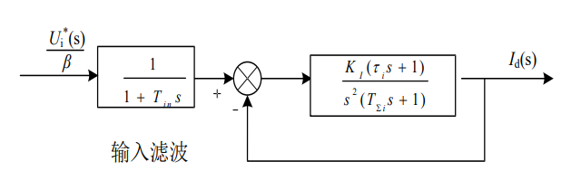
图7校正后的II型电流环加入低通滤波环节
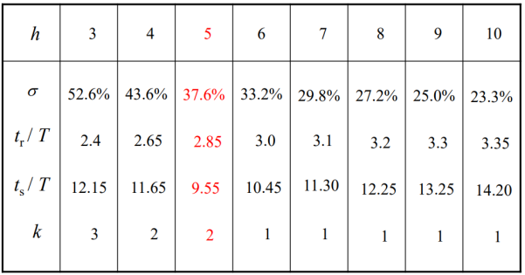
表1典型Ⅱ型系统阶跃输入跟随性能指标
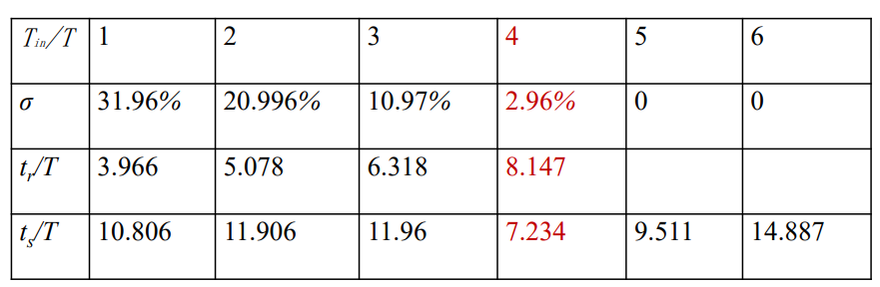
表2加入输入滤波环节后典型Ⅱ型系统的跟随性能指标(h=5时)
对比表1和表2中数据可以看出，在典型Ⅱ型系统中加入输入滤波器可以有效降低阶跃响应的超调量，但会增加上升时间和调节时间。当T_{in}与T比值为4时，系统的超调量最小，仅为2.96%，调节时间也最短，故取T_{in}=4T。这时，电流环中的输入滤波时间常数T_{in}=4T_{∑i}=0.0013s。
电流环闭环传递函数为
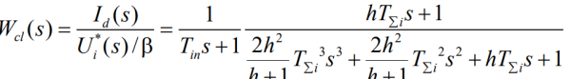
降阶近似，电流环在转速环中等效为
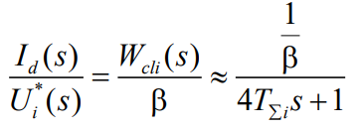
代入数据等效为$\frac{20}{0.0013s+1}$.
2.3转速调节器的设计
2.3.1确定时间常数
在电流PI调节器中参数关系K_{I}T∑取0.5，即K_{I}取1538.5，K_{i}取8.24，τ_{i}取0.0144时，电流环等效为$\frac{20}{0.0006s+1}$。
（1）电流环等效时间常数为T=0.0006s。
（2）转速滤波时间常数Ton。根据所用测速发电机纹波情况，取Ton=0.04s。
（3）转速环小时间常数T_{∑n}。按小时间常数近似处理，取T_{∑n}=T+Ton=0.0006s+0.04s=0.046s。
2.3.2转速调节器的结构与参数选择
用等效环节代替电流环后得到的转速环动态结构如图8-a所示。
把电流环用一阶惯性环节代替，$等效时间常数T=\frac{1}{K_{I}}$。把转速给定滤波和反馈滤波环节移到环内，再把时间常数T和Ton的两个小惯性环节合并T_{∑n}=T+Ton=0.046s。最后等效成单位负反馈系统和小惯性的近似处理的转速环动态结构如图8-b所示。
为了实现转速无静差，在负载扰动作用点前面必须有一个积分环节，它应该包含在转速调节器ASR中，由于在扰动作用点后面已经有了一个积分环节，因此转速环开环传递函数应有两个积分环节，所以应该设计成典型Ⅱ型系统，这样的系统同时也能满足动态抗扰性能好的要求。由此可见，ASR也应该采用PI调节器，其传递函数为$W_{ASR}(S)=\frac{K_{n}(τ_{n}s+1)}{τ_{n}s}$.
调速系统的开环传递函数为
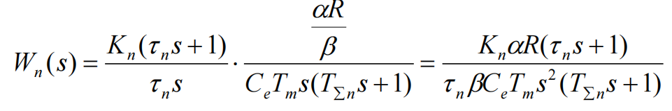
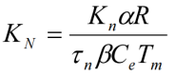
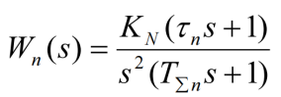
校正后成为典型Ⅱ型系统的转速环动态结构如图8-c所示。
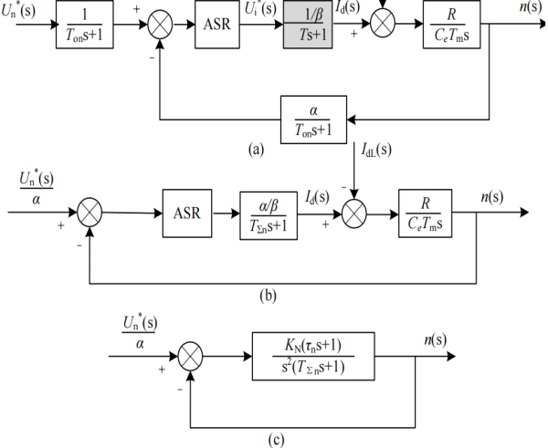
图8 转速环动态结构
其中有两个参数需要选择，分别是K_{n}（转速调节器的比例系数），τ_{n}（转速调节器的超前时间常数）。
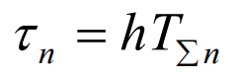
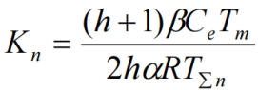
无特殊要求时，一般选择频宽h=5。所以得出τ_{n}=0.20325，K_{n}=4.85。由此得出$K_{p'}$=$K_{n}$= 4.85，$K_{i'}$=$\frac{K_{n}}{τ_{n}}$= 23.86。
至于其阶跃响应超调量较大，在实际系统中增加输人滤波环节，会使超调量大大降低。滤波时间常数的选择根据表1、表2及上述电流环II型校正取T_{in}=4T_{∑i}=0.184s时系统的超调量最小，调节时间也最短。

3 仿真与结果分析（Simulation and analysis of results）
3.1 电流环
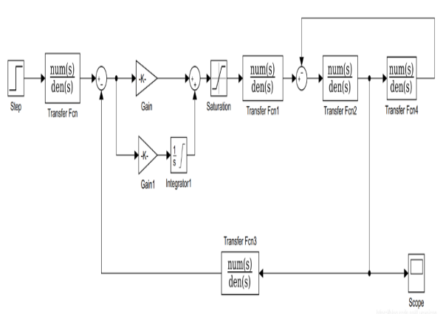
图9 电流环的仿真模型
其中，积分器Integrator Limited环节的饱和上界取15，饱和下界取-15，积分从0开始；饱和环节Saturation的上限取15，下限取-15；阶跃模块（Step）中阶跃时刻改为0，阶跃值取2。
3.1.1 按照典型Ⅰ型系统校正
（1）K_{I}T_{∑i}=0.25时，根据理论建模的表1得参数K_{i}=4.12，τ_{i}=0.0144。即PI调节器中$K_{p'}$取4.12，$K_{i'}$取286.11。
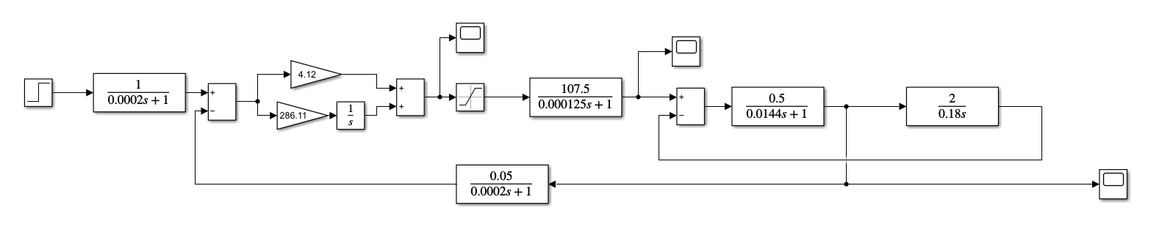
图10 电流Ⅰ型系统校正KIT∑i=0.25仿真
图11 电流Ⅰ型系统校正KIT∑i=0.25结果
分析结果可以得出，超调量为0，上升时间为0.005s，上升时间较长，响应较慢。
- K_{I}T_{∑i}=0.5时，根据理论建模的表1得参数K_{i}=8.24，τ_{i}=0.0144。即PI调节器中$K_{p'}$取8.24，$K_{i'}$取572.22时。
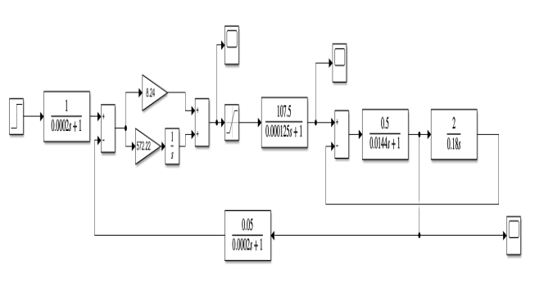
图12 电流Ⅰ型系统校正KIT∑i=0.5仿真
图13 电流Ⅰ型系统校正KIT∑i=0.5结果
分析结果可以得出，超调量为4.5%，上升时间为0.002s，二者都属于折中状态。
（3）K_{I}T_{∑i}=1时，根据理论建模的表1得参数K_{i}=16.48，τ_{i}=0.0144。即PI调节器中$K_{p'}$取16.48，$K_{i'}$取1144.44。
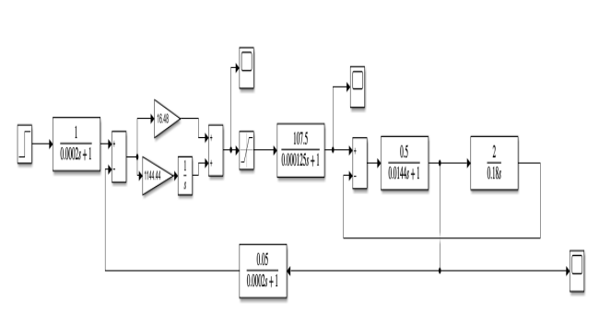
图14 电流Ⅰ型系统校正KIT∑i=1仿真
图15 电流Ⅰ型系统校正KIT∑i=1结果
分析结果可以得出，超调量为25%，上升时间为0.0005s。超调量最大，响应最快。
分析上述三次结果可以得出，快速性和稳定性是相互矛盾的。快速性的提高同时伴随着稳定性的下降。在K_{I}T_{∑i}=0.5时，快速性和稳定性较好地被同时兼顾。
3.1.2 按照典型Ⅱ型系统校正
选择频宽h=5，得出τi=0.001625，Ki=9.89。即PI调节器中$K_{p'}$=$K_{i}$= 9.89，$K_{i'}$=$\frac{K_{i}}{τ_{i}}$= 6086.15。
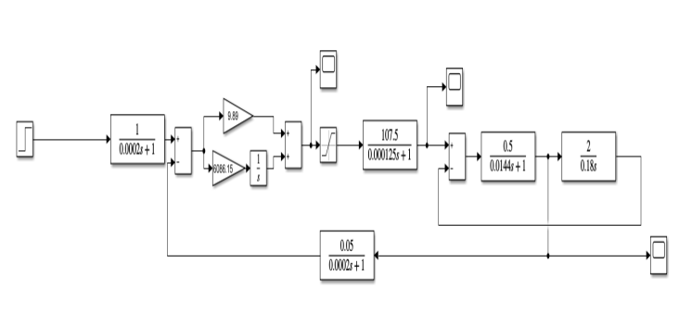
图16 电流Ⅱ型系统校正仿真

图17 电流Ⅱ型系统校正结果
h=5时电流超调量较大，在给定之后加人低通滤波环节可抑制超调。这里我们尝试了六个滤波时间常数进行滤波校正，（T_{in}与T的比例分别是1、2、3、4、5、6）以达到抑制超调的目的，六次仿真如图所示。
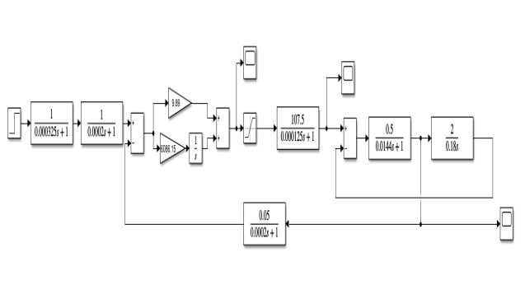

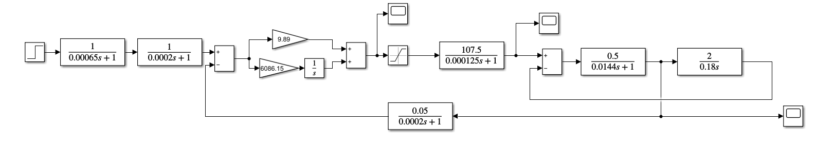
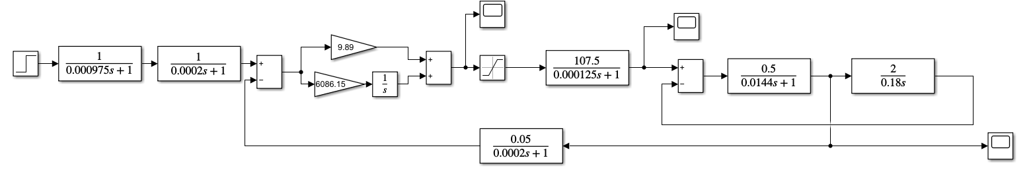
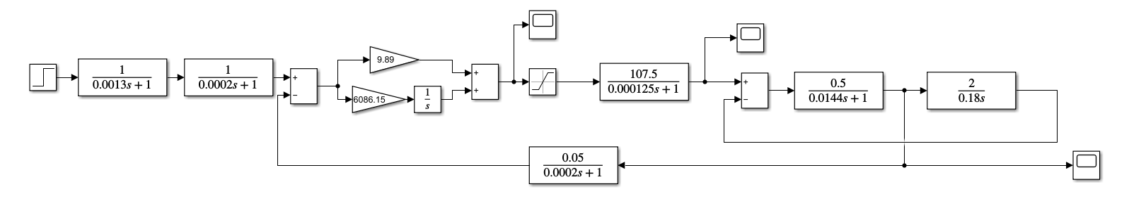
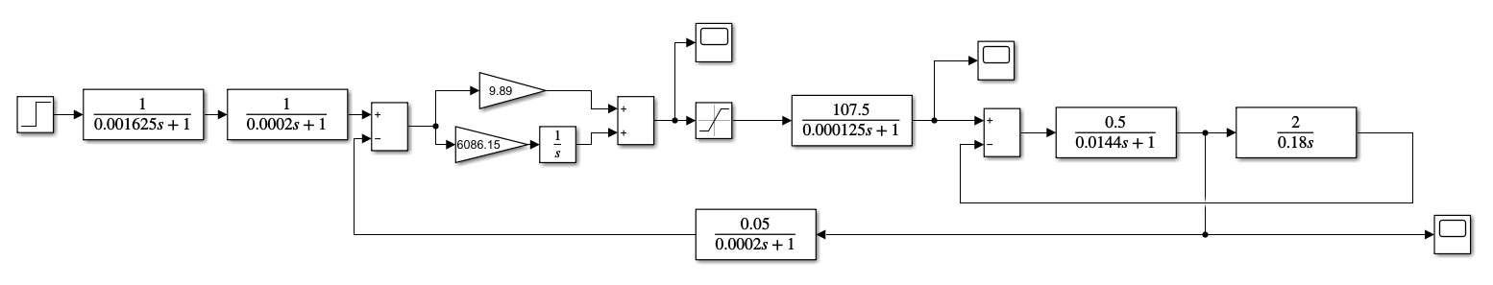
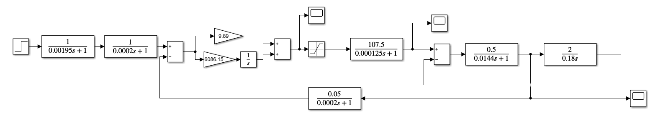
图18 电流II型校正加入不同输入滤波环节仿真
（Tin/T的比例分别是1、2、3、4、5、6）
结果如图所示。

图19 电流II型校正加入不同输入滤波环节结果
对比上述对比图可以看出，相比无滤波环节，加入输入滤波环节确实有效降低了阶跃响应的超调量，但会增加上升时间和调节时间。且当T_{in}与T比值为4时，系统的超调量最小为0.8%，调节时间也最短为0.004s。
图20 电流II型校正最佳滤波Tin/T=4电流曲线
3.2 转速环
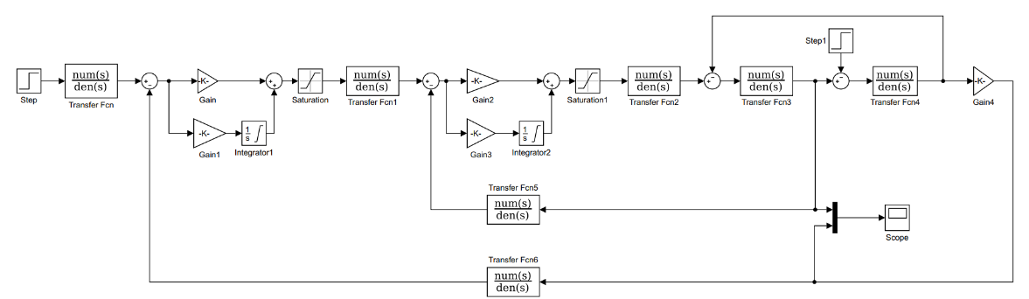
图21 转速环的仿真模型
选择频宽h=5。得出τ_{n}=0.20325，K_{n}=4.85。即PI调节器中$K_{p'}$=$K_{n}$= 4.85，$K_{i'}$=$\frac{K_{n}}{τ_{n}}$= 23.86。
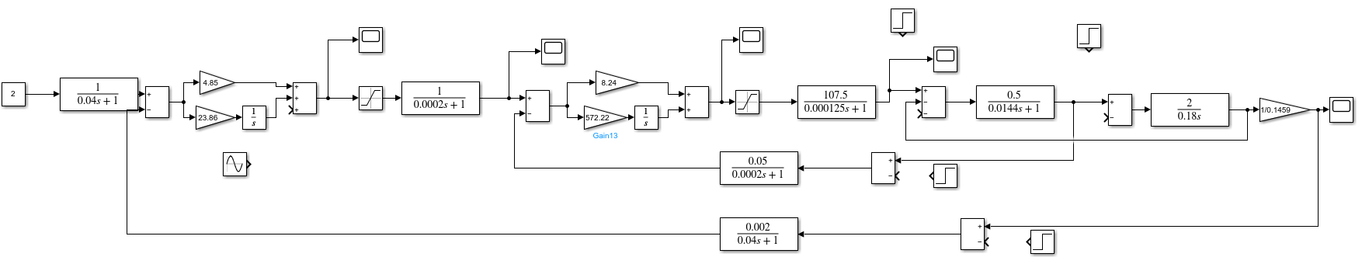
图22 转速环校正仿真
转速环空载高速启动结果如图所示。
图23转速响应曲线
图24 电流响应曲线
ASR调节器经历了不饱和、饱和、退饱和三个阶段，转速很快到达1000r/min附近并保持稳定，这说明双闭环直流调速系统结构设计合理。
但是其转速超调量较大为38%，所以考虑在增加输入滤波环节，同样在h=5的前提下取T_{in}=4T_{∑i}=0.184s（该结论在电流环的II型校正中已用仿真实例验证过，在此不再再次验证），仿真如图所示。
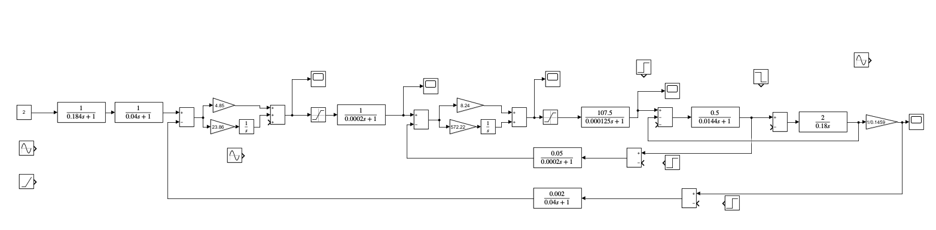
图25 转速环校正加入滤波环节仿真
图26 转速环校正加入滤波环节转速响应结果
转速环校正加入滤波环节后转速超调量仅为3%。对比发现相比无滤波时系统的超调量大大减小。
3.3 抗扰分析
3.3.1抗负载扰动
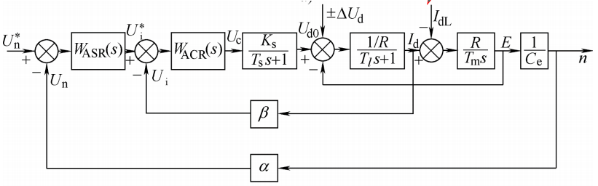
图27 加入负载扰动
负载扰动作用在电流环之后，转速调节器ASR主要产生抗负载扰动的作用。
- 遇到负载突然增大干扰
扰动时间：2s处 5A电流扰动
扰动位置：
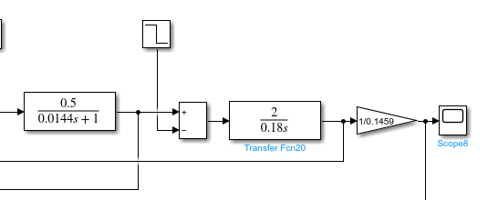
结果如图所示。
图28 负载突然增大的电流响应曲线
图29 负载突然增大的转速响应曲线
负载突然增加时，电动机需要产生更大的转矩来克服负载，因此电枢电流会突然增加。因为电动机需要消耗更多的能量来克服负载，转速会突然下降。转速调节器（ASR）检测到转速的下降，并通过调整电流调节器的给定值来恢复转速到设定值，本系统具有良好的抗扰性能。
- 遇到负载突然减小干扰
扰动时间：2s处 -8A电流扰动
扰动位置：

结果如图所示。
图30 负载突然减小的电流响应曲线
图31 负载突然减小的转速响应曲线
负载突然减少，电流会立即减小，因为电动机产生的转矩不再需要那么大。由于电动机不再需要克服那么大的阻力，其转速会立即增加。转速调节器（ASR）会检测到转速的上升，并通过调整ACR的给定值来将转速拉回到设定值，本系统具有良好的抗扰性能。
3.3.2抗负电网电压扰动
电网电压扰动直接影响电力电子变换器的输入电压，导致电枢电流的变化，进而影响转速可以通过电流反馈得到比较及时的调节，使抗扰性能得到改善。
扰动时间：2s时+5V电网电压扰动
扰动位置：
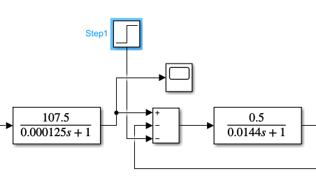
结果如图所示。
图32 电网电压扰动的电流响应曲线
图33 电网电压扰动的转速响应曲线
当电网电压突然上升时，电枢电压增加，电流突然增大，转速却保持稳定。本系统具有良好的抗扰性能，能够在电网电压扰动时迅速调整电流和转速，使系统保持稳定运行。
3.3.3反馈回路扰动
- 转速反馈回路扰动
扰动信号：0s时阶跃20
扰动位置：
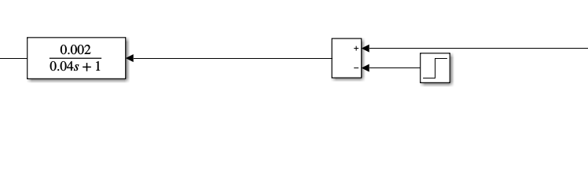
结果如图所示。
图34 转速反馈回路扰动的电流响应曲线
图35 转速反馈回路扰动的转速响应曲线
增加扰动后，转速稳定在1020r/min，表明转速环反馈扰动不会被消除，而是会反映在转速上，影响稳态转速。
- 电流反馈回路扰动
扰动信号：2s时阶跃20
扰动位置：
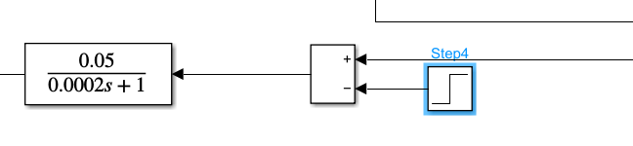
结果如图所示。
图36 电流反馈回路扰动的电流响应曲线
图37 电流反馈回路扰动的转速响应曲线
增加扰动后，电流环会有较大的阶跃超调，导致转速环也出现转速的增大，但最终电流和转速都没有出现稳态误差，说明电流反馈的扰动不影响电流和转速的稳态值。
3.4跟踪信号分析
3.4.1正弦信号
跟踪正弦信号，模拟震荡系统对转速的要求。
正弦信号：振幅0.05，正偏置2，频率5rad/s。
图38 跟踪正弦信号的电流响应曲线
图39 跟踪正弦信号的转速响应曲线
图40 跟踪正弦信号的输入输出转速对比
仿真结果表明，转速响应超调小、响应快，有一定的静差，转闭环系统能够跟踪正弦信号。
3.4.2斜坡信号
跟踪斜坡信号，模拟加速过程。
斜坡信号：斜率为1 。
图41 跟踪斜坡信号的电流响应曲线
图42 跟踪正弦信号的转速响应曲线
图43 跟踪斜坡信号的输入输出转速对比
仿真结果表明，转速响应无超调、响应快，有一定的静差，转闭环系统能够跟踪斜坡信号。

参考文献(References)
- 阮毅，杨影，陈伯时.电力拖动自动控制系统——运动控制系统（第5版）.
- 袁明星，转速闭环控制担当直流调速系统.PPT.

